Иванушка ходил в лаптях. Заходит он в свою избу. Матери дома не было. Услыхал — кто-то в избе пыхтит. Испугался он, дверями хлопнул и побежал. У него оборка от лаптя на ноге развязалась.
Прищемило ее в дверях, он и упал. И закричал:
— Батюшки! Спасите! Домовой меня держит!
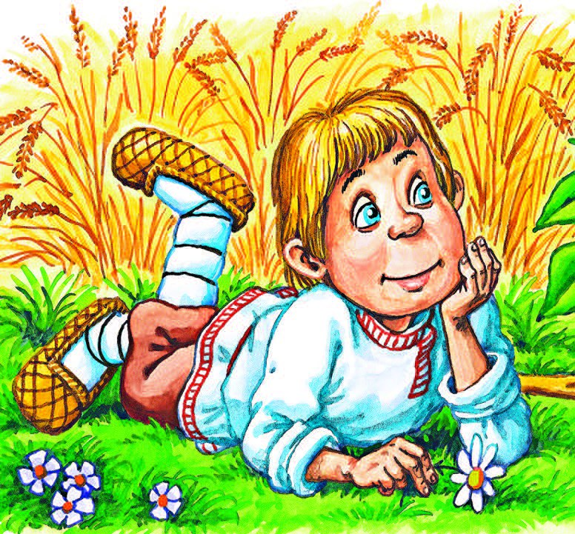
Прибежали соседи, подняли Иванушку, а он чуть жив. И тут разобрали, в чем дело: испугался он лаптя на своей ноге, оборки и квашни. То-то смеху было!

